附件2

指导老师及推荐医师填报说明

以下内容主要描述指导老师、推荐医师所在医疗机构如何通过“湖北省卫生健康基础资源综合管理系统”进行人员信息填写，并使用“人员标签”功能批准相关人员以指导老师、推荐医师身份参与中医医术确有专长人员考核报名工作。

一、账号获取

“湖北省卫生健康基础资源综合管理系统”（以下简称“系统”）登录账号须联系上级卫健委获取。

二、进入系统

如果医疗机构在使用互联网地址进入系统时提示“没有开通互联网访问权限”，说明账号目前仅支持卫生专网访问。如果需要使用互联网方式访问系统，请联系上级卫健单位进行开通。

**专网网址为**：http://88.7.129.120:21000/index

**互联网网址为**：https://zjwszy.hubeihmdc.cn:11001/

**2.1实名认证**

用户第一次进入系统后需要进行实名认证操作，如图2-1所示。

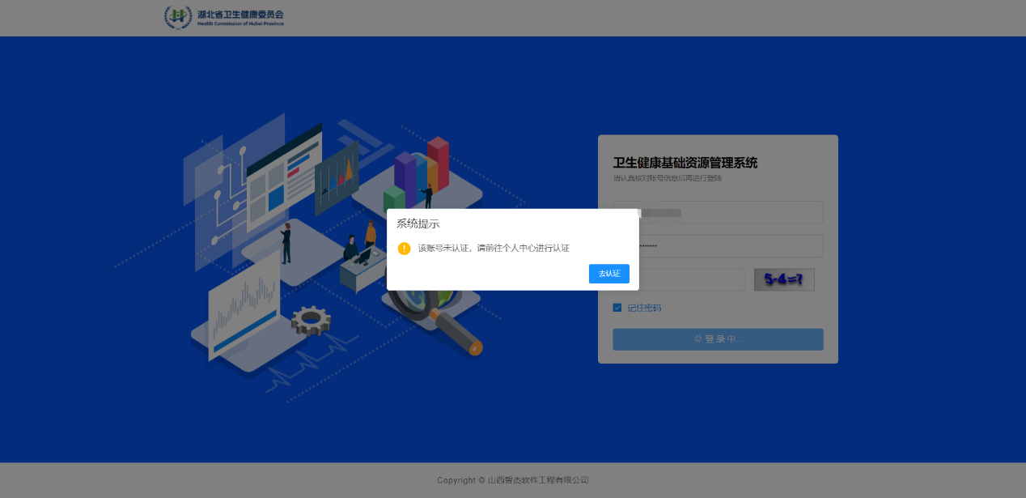

图2-1

根据系统提示输入姓名，身份证件类别，证件号，手机号码并上传负责人身份证的正反面照片后点击“保存”键，并自动生成表格如图2-2所示。

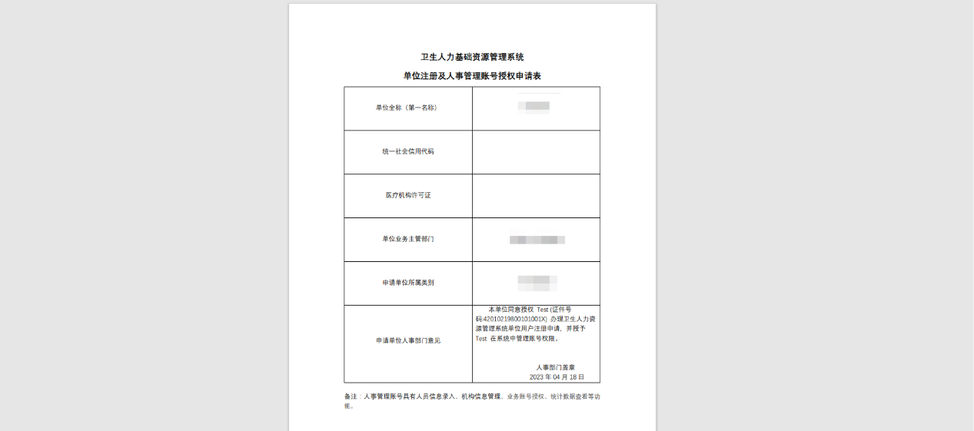

图2-2

打印加盖医院人事部门章后扫描上传至系统界面右侧“审核材料”处并点击“提交证明材料”，审核通过后即可使用账号，退出账号后重新登录可同步审核状态。

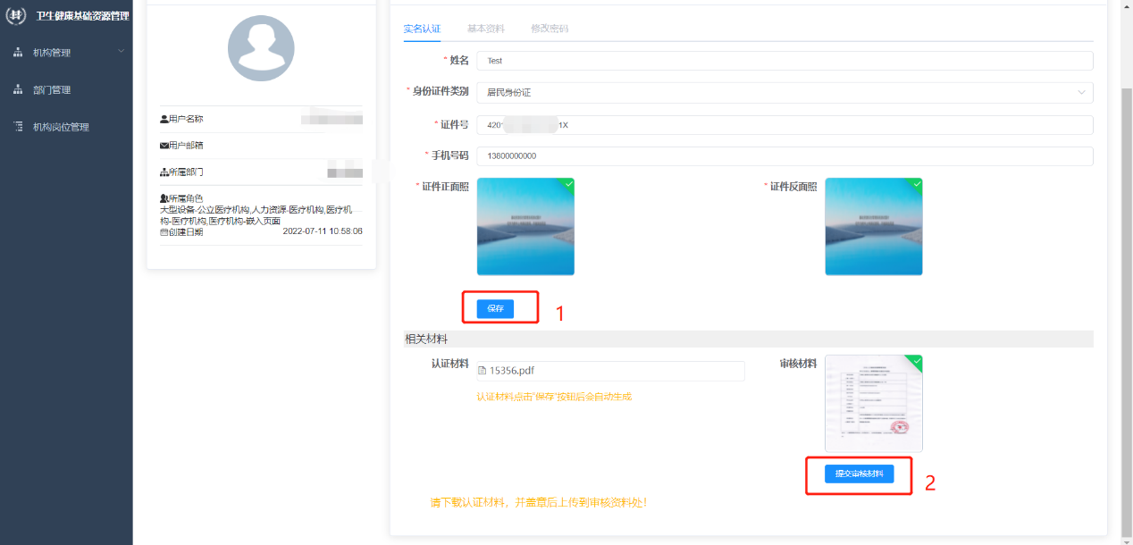

图2-3

**2.2修改密码**

首次进入系统需要修改密码,否则不能使用系统功能，点击确定后自动跳转至个人中心，选择修改密码对密码进行修改，默认密码为Zjrj@-2007, 密码规则如下：

（1）密码长度不得少于8位；

（2）密码中必须同时包含大写字母，小写字母，阿拉伯数字和特殊字符；

（3）两次输入密码需保持一致才能修改成功；

（4）密码中不得出现连续性字母或数字，例如123456，abcde等；

（5）设置密码时请注意特殊符号是中文还是英文的，如英文引号“;” 和中文引号“；”就属于两种不同的字符，一般情况下默认为英文。特殊符号有限制，部分不能作为密码，例如“%”等，以系统提示为准。

**注意：**各机构应该妥善保管自己机构的密码，不得将系统密码提供给负责人和工程师以外的人群，不得将账号和密码发到QQ/微信群里。

三、机构人力信息

**3.1机构信息管理**

进入子系统后先选择机构信息管理-机构信息维护填报机构信息。

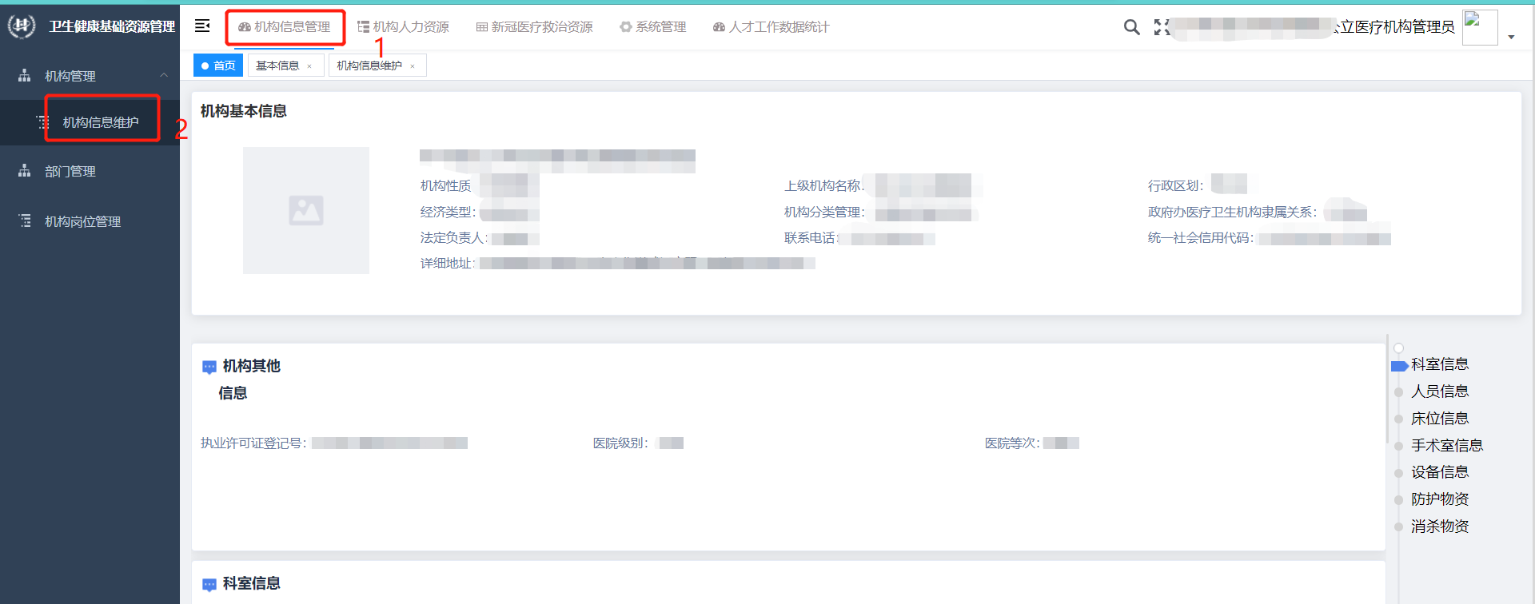

图3-1

机构信息包括基本信息，机构信息，分院信息，附件信息，如图3-2所示。如果系统里没有该项信息，需要各医疗机构负责人补充；如果系统里有该项信息，则需要核实信息是否正确，若信息有误请及时修改，如果某些信息没有（例如分院信息），则不需要填写。信息填写完成后点击确认保存信息。

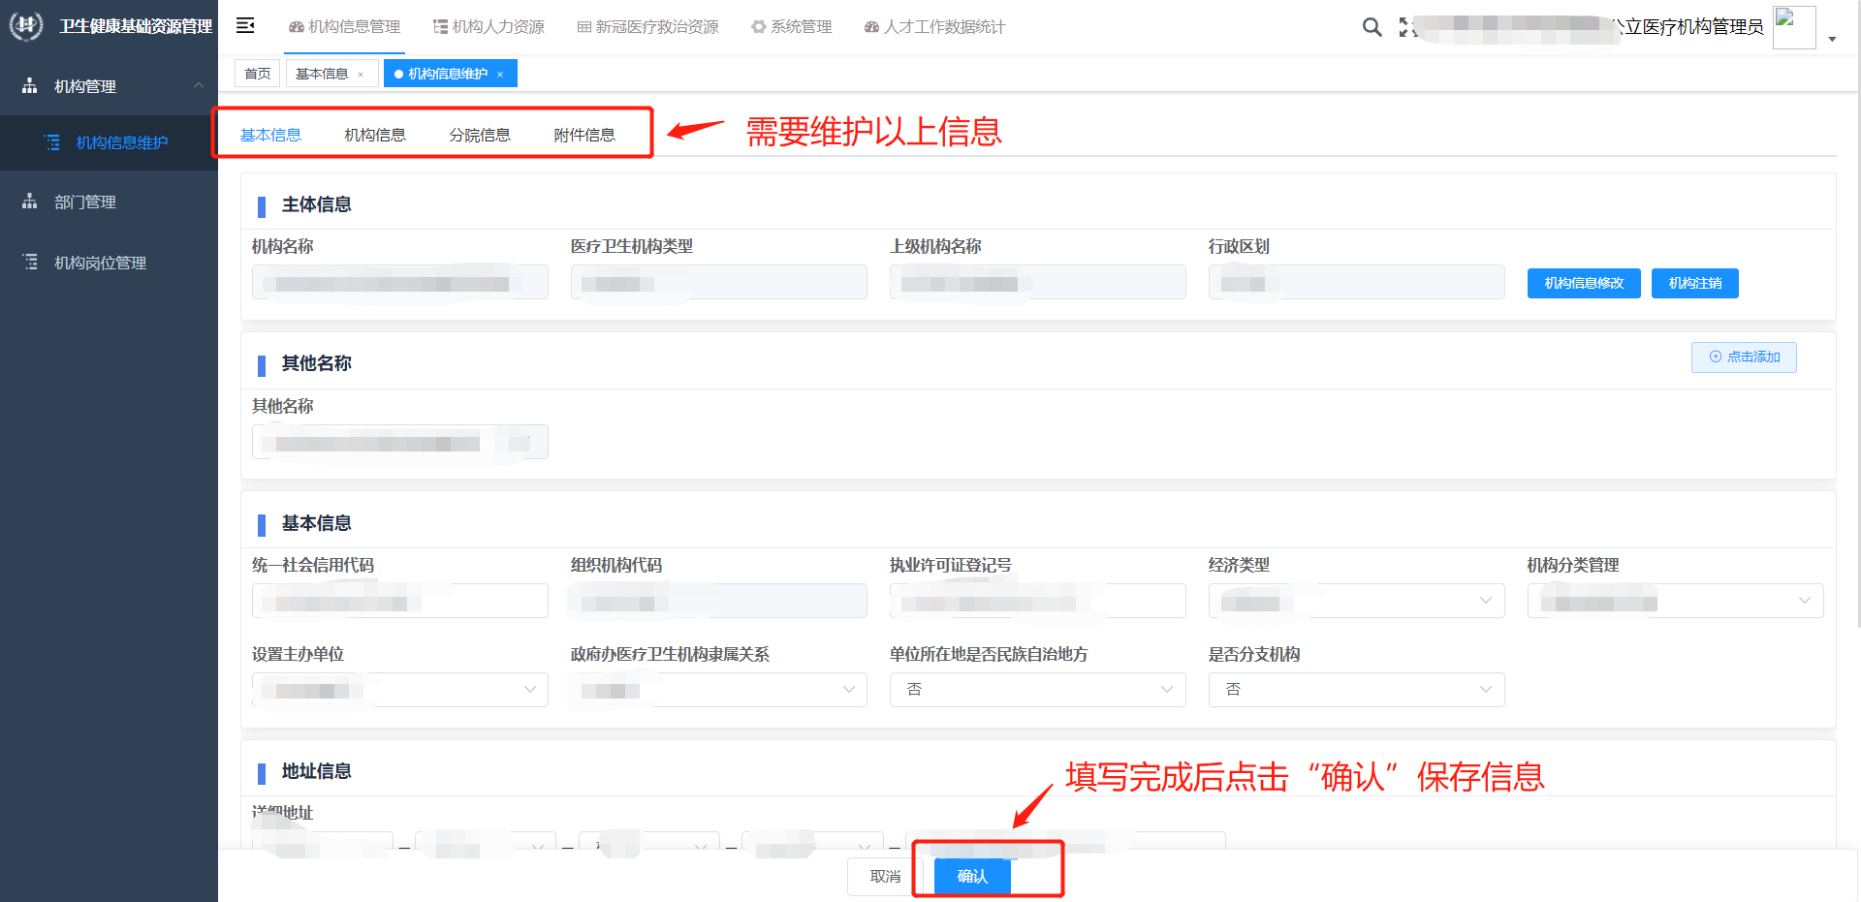

图3-2

**说明1**：“主体信息”机构不能修改，如该部分信息有误，请点击右侧“机构信息修改”提交申请，或直接联系上级机构完成修改；

**说明2：**“基本信息”中的地址信息必须维护，否则会影响后续功能的使用。

**3.2人员信息维护**

在系统“机构人力资源”-“个人信息管理”-“基本信息”页面点击“新增”按钮，如图3-3所示。

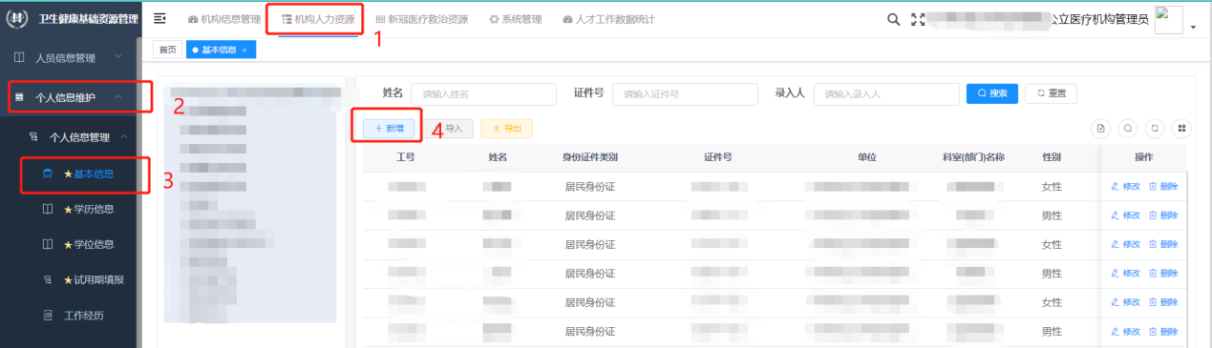

图3-3

在弹出的页面录入人员信息后保存即可。带红色“*”的为必填项，需填写内容才能保存页面内容，如图3-4所示。

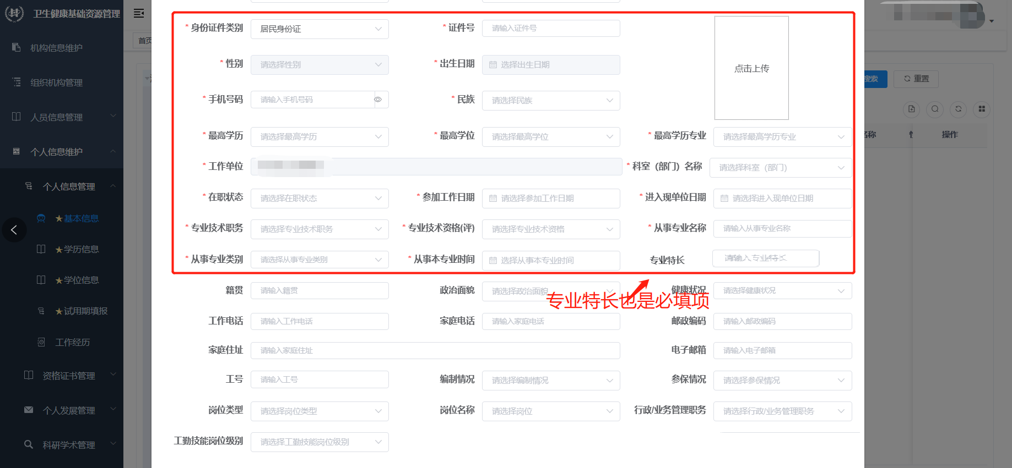

图3-4

**说明：**基本信息页面中，“专业特长”一项在系统中不是必填项。但是按照上级要求，本次人员信息录入时此项必填，请各单位注意填写；

四、人员标签管理

**4.1 为上级分配标签添加人员**

选择“机构人力资源”-“人员标签管理”功能，可以看到上级分配的任务标签（中医医术确有专长人员指导老师及推荐医师），如图4-1所示。如果您没有看到对应的标签。请联系上级卫健委确认；

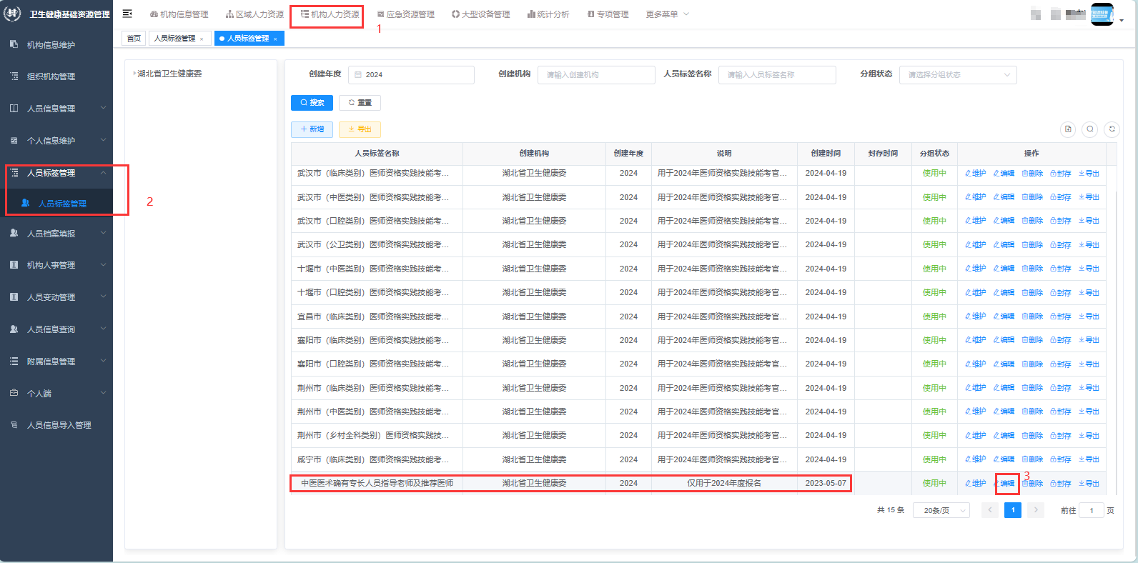

图4-1

**说明：**只有分组状态为“使用中”，机构才能对标签内容进行编辑，如果对应标签被封存，请联系上级卫健委确认。

点击“操作”中“编辑”一项，进入修改人员标签页面。该页面“人员标签成员”部分有五个选项，含义如下：

1. 添加成员：将符合要求的人员添加到“待处理”框中；

(2)入组：将待处理中选定的人员加入标签组（若上级未开放权限则无此项，这说明机构不能进行入组操作）；

(3)离组：将已经入组的人员移出标签组（若上级未开放权限则无此项，这说明机构不能进行离组操作）；

(4)删除：将“待处理”中不需要的成员信息进行删除，已经入组或离组的成员不支持删除；

(5)显示/隐藏过滤条件：机构负责人可以根据不同条件设置筛选项，进行人员查找。

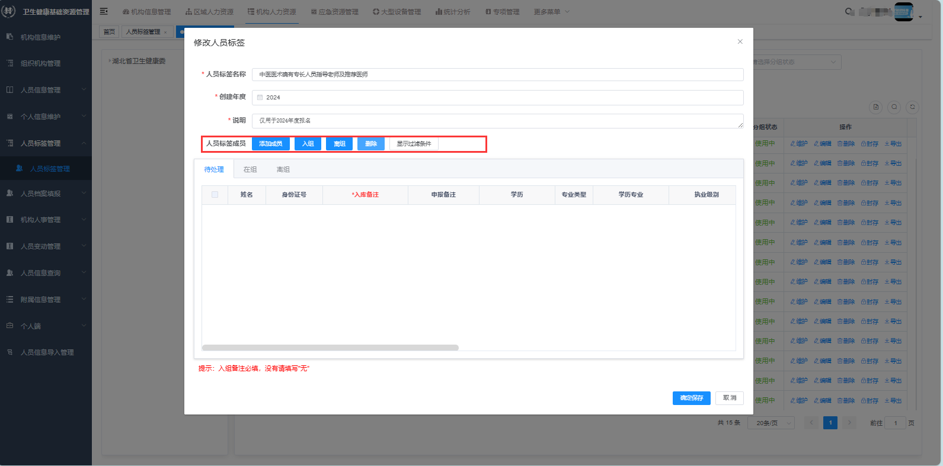

图4-2

用户可根据不同的条件对人员进行筛选，查找到符合要求的人员后，可根据实际需要在左侧栏勾选人员（支持一键全选），机构在申报人员时根据提示信息填写“申报备注”，如有需要对该人员补充的信息，可以在“申报备注”一栏进行说明，没有补充信息请填写"无”，填写完成后点击“确认”即可，如图4-3所示。

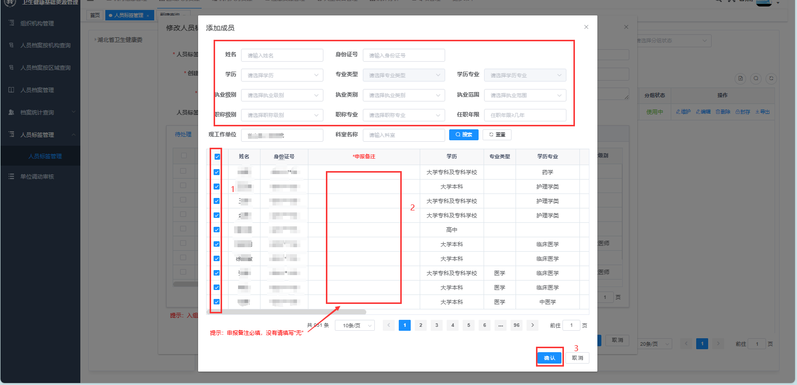

图4-3

4.2人员入组

此时人员在“待处理”一栏，还并未入组，需要负责人需要勾选“待处理”中的人员，填写“入库备注”，没有补充信息请填写"无”，点击上方“入组”按钮可将选中的待处理人员入组，如图4-4所示。

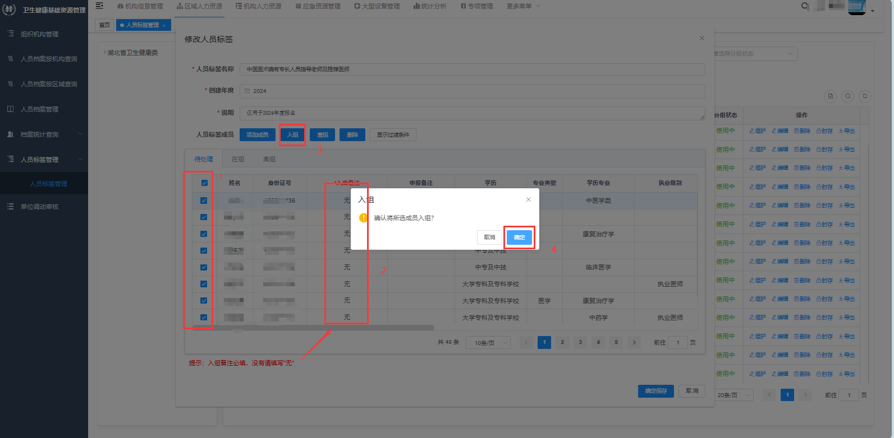

图4-4

4.3人员离组

如误操作将无关人员入组，请将该人员离组：此时删除按钮无效，需要勾选对应的人员，选定后点击上方“离组”按钮，确认后进行人员离组操作。

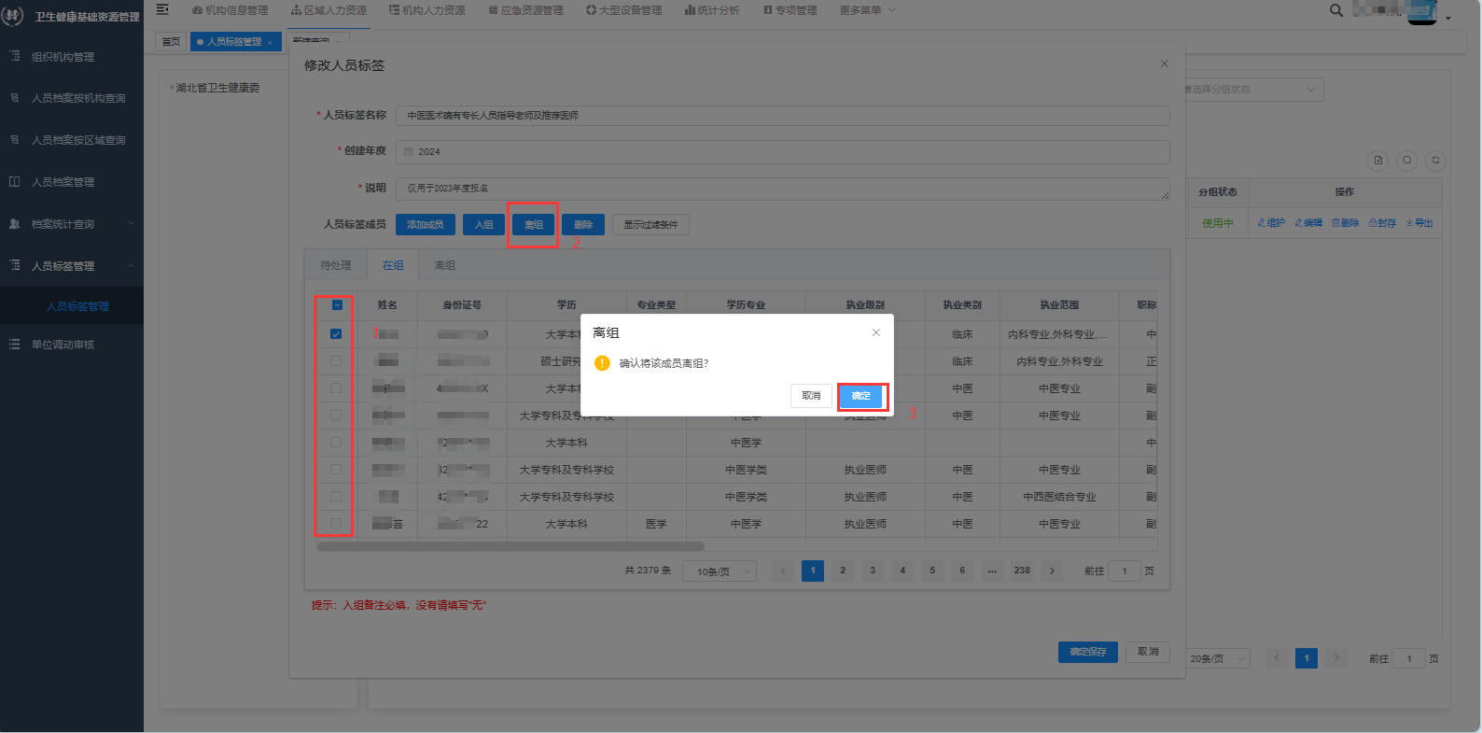

图4-5

**说明：**完成上述一系列操作后必须点击页面下方的“确认保存”后才能对操作内容进行保存，点击“取消”或直接关闭页面不能保存数据。

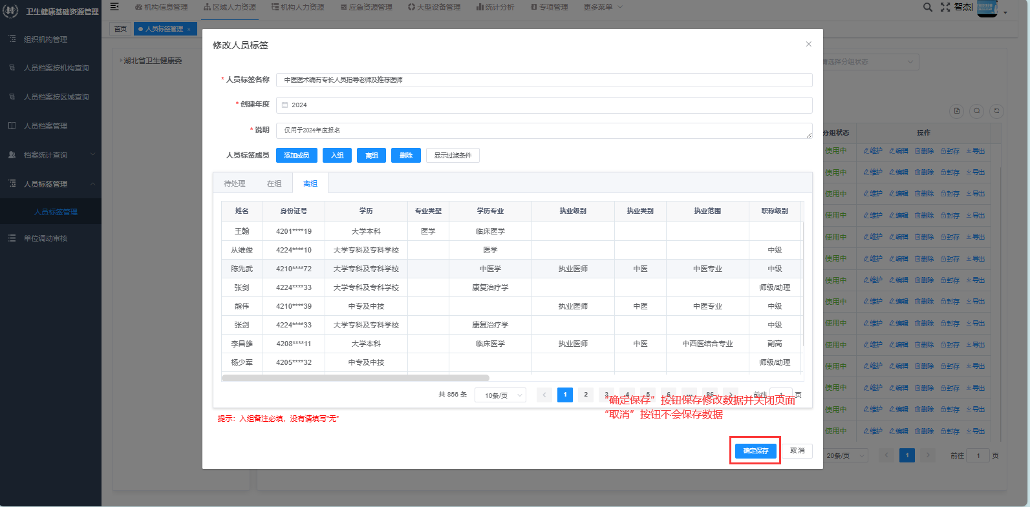

图4-6